Отчёт по лабораторной работе №7

дисциплина: Математическое моделирование

Рыбалко Элина Павловна

Содержание

# Цель работы

Рассмотреть модель распространения рекламы.

## Объект исследования

Модель распространения рекламы.

## Предмет исследования

Алгоритм построения графика распространения рекламы.

# Теоретическое введение

Организуется рекламная кампания нового товара или услуги. Необходимо, чтобы прибыль будущих продаж с избытком покрывала издержки на рекламу. Вначале расходы могут превышать прибыль, поскольку лишь малая часть потенциальных покупателей будет информирована о новинке. Затем, при увеличении числа продаж, возрастает и прибыль, и, наконец, наступит момент, когда рынок насытиться, и рекламировать товар станет бесполезным.  
Предположим, что торговыми учреждениями реализуется некоторая продукция, о которой в момент времени t из числа потенциальных покупателей N знает лишь n покупателей. Для ускорения сбыта продукции запускается реклама по радио, телевидению и других средств массовой информации. После запуска рекламной кампании информация о продукции начнет распространяться среди потенциальных покупателей путем общения друг с другом. Таким образом, после запуска рекламных объявлений скорость изменения числа знающих о продукции людей пропорциональна как числу знающих о товаре покупателей, так и числу покупателей о нем не знающих.  
Модель рекламной кампании описывается следующими величинами. Считаем, что $\frac{∂n}{∂t}$- скорость изменения со временем числа потребителей, узнавших о товаре и готовых его купить, t - время, прошедшее с начала рекламной кампании, n(t) - число уже информированных клиентов. Эта величина пропорциональна числу покупателей, еще не знающих о нем, это описывается следующим образом: $a_{1}\left(t\right)\left(N−n\left(t\right)\right)$, где N - общее число потенциальных платежеспособных покупателей, $a_{1}\left(t\right)>0$- характеризует интенсивность рекламной кампании (зависит от затрат на рекламу в данный момент времени). Помимо этого, узнавшие о товаре потребители также распространяют полученную информацию среди потенциальных покупателей, не знающих о нем (в этом случае работает т.н. сарафанное радио). Этот вклад в рекламу описывается величиной $a_{2}\left(t\right)n\left(t\right)\left(N−n\left(t\right)\right)$, эта величина увеличивается с увеличением потребителей узнавших о товаре. Математическая модель распространения рекламы описывается уравнением: [1]

# Задание

29 января в городе открылся новый салон красоты. Полагаем, что на момент открытия о салоне знали $N_{0}$ потенциальных клиентов. По маркетинговым исследованиям известно, что в районе проживают $N$ потенциальных клиентов салона. Поэтому после открытия салона руководитель запускает активную рекламную компанию. После этого скорость изменения числа знающих о салоне пропорциональна как числу знающих о нем, так и числу не знаю о нём.

1. Построить график распространения рекламы о салоне красоты ( $N_{0}$ и $N$- задайте самостоятельно).
2. Сравнить эффективность рекламной кампании при $a_{1}\left(t\right)>a_{2}\left(t\right)$ и $a_{1}\left(t\right)<a_{2}\left(t\right)$
3. Определить в какой момент времени эффективность рекламы будет иметь максимально быстрый рост (на вашем примере).
4. Построить решение, если учитывать вклад только платной рекламы.
5. Построить решение, если предположить, что информация о товаре распространятся только путем «сарафанного радио», сравнить оба решения.

# Выполнение лабораторной работы

## 1. Постановка задачи

**[Вариант 22]**

Задача: постройте график распространения рекламы, математическая модель которой описывается следующим уравнением:  
1.   
2.   
3.

При этом объем аудитории N = 963, в начальный момент о товаре знает 12 человек. Для случая 2 определите в какой момент времени скорость распространения рекламы будет иметь максимальное значение.

## 2. Построение графиков

### 2.1. Листинги программ в OpenModelica

1. Написала программу на Modelica (с интервалом времени от 0 до 30 и шагом 0.1):

Программа:

model lab07  
 parameter Real N=963; // максимальное количество людей, которых может заинтересовать товар  
 parameter Real n0=12; // количество людей, знающих о товаре в начальный момент времени  
 Real n(start=n0);  
 function k  
 input Real t;  
 output Real res;  
 algorithm  
 res := 0.68; //1 случай  
 //res := 0.00001; //2 случай  
 //res := 0.51*sin(5*t); //3 случай  
 //res := 0; //только платная реклама  
 end k;  
  
 function p  
 input Real t;  
 output Real res;  
 algorithm  
 res := 0.00018; //1 случай  
 //res := 0.35; //2 случай  
 //res := 0.31*cos(3*t); //3 случай  
 //res := 0; //только сарафанное радио  
 end p;  
equation  
 der(n)=(k(time) + p(time)*n)*(N-n);   
end lab07;

### 2.2. Полученный график

После запуска кода программы получили следующие графики для первого, второго случая и третьего случаев соответственно (см. рис. -@fig:001, -@fig:002, -@fig:003, -@fig:004 -@fig:005, -@fig:006, -@fig:007).

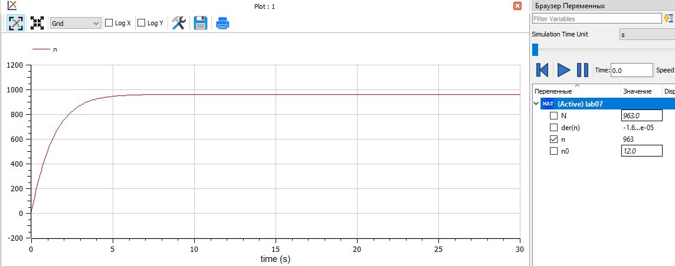

График распространения информации о товаре в случае 1

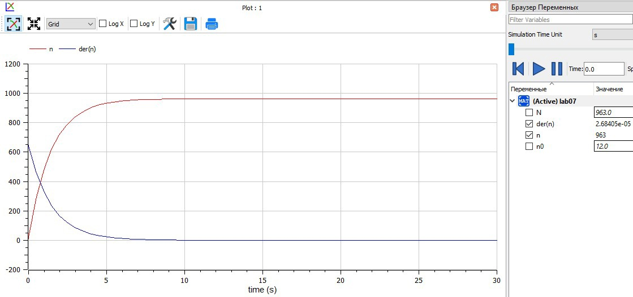

График распространения информации о товаре в случае 1 с учётом только платной рекламы

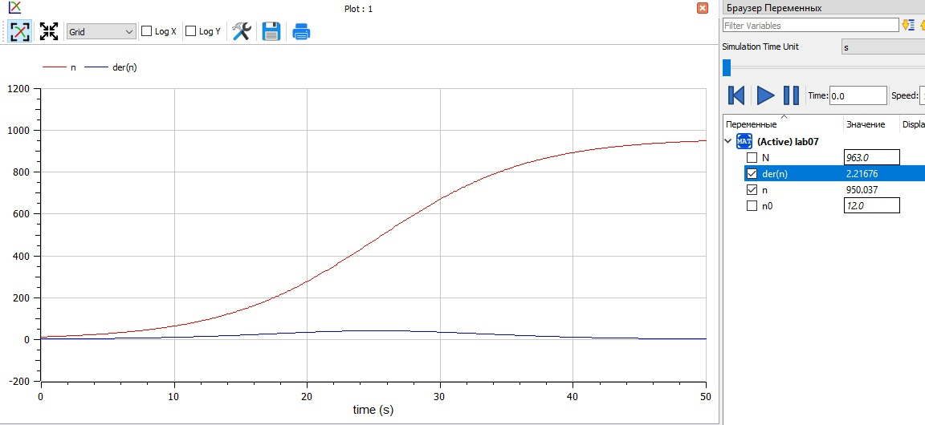

График распространения информации о товаре в случае 1 с учётом только сарафанного радио

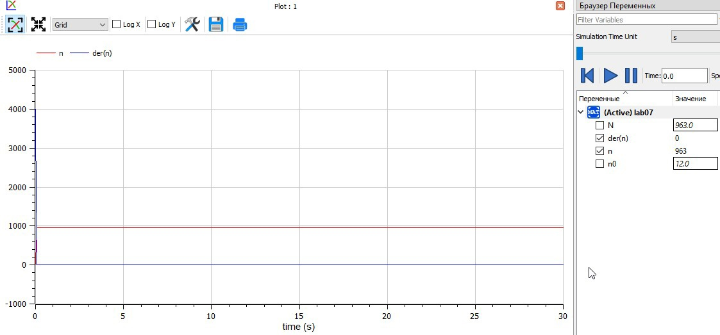

График распространения информации о товаре в случае 2

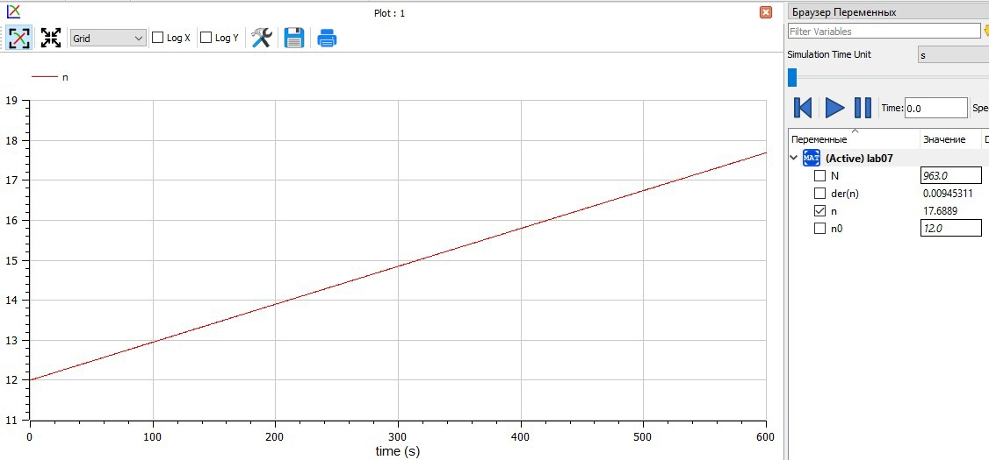

График распространения информации о товаре в случае 2 с учётом только платной рекламы

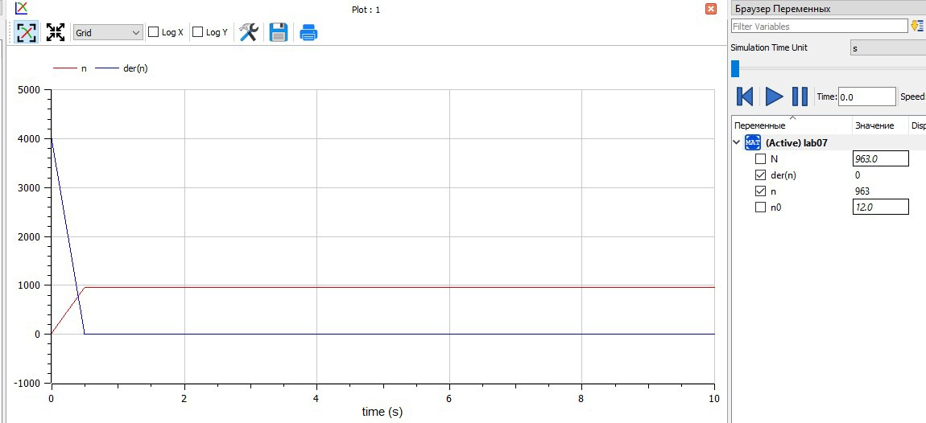

График распространения информации о товаре в случае 2 с учётом только сарафанного радио

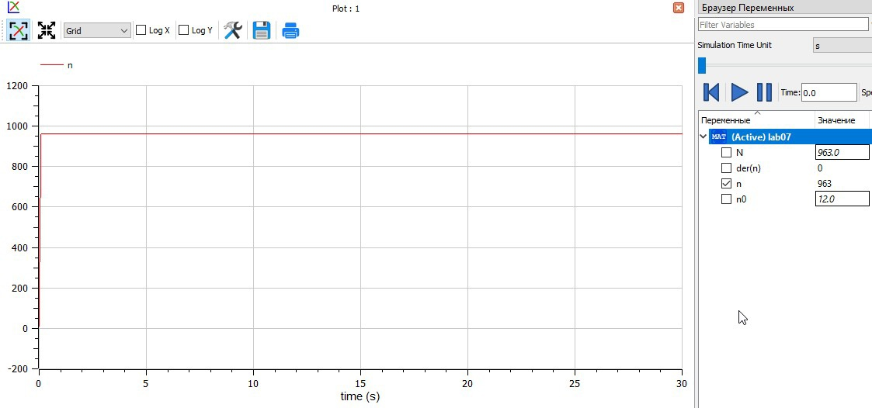

График распространения информации о товаре в случае 3

### 2.4. Анализ результатов:

Как правило наибольшая эффективность рекламы на начальном моменте времени ($t=0$), что можно заметить, например, из рис. -@fig:002. Сравнивая первый и второй случаи ( $a_{1}\left(t\right)>a_{2}\left(t\right)$ и $a_{1}\left(t\right)<a_{2}\left(t\right)$) из рис. -@fig:001 и рис. -@fig:004 можно заметить, что прирост распространения информации происходит за меньшее время, чем в первом случае, что говорит о большей эффективности сарафанного радио в нашей задаче. В зависимости от наших параметров по-разному будет эффективно использование только платной еркламы или только сарафанного радио. Если изначально $a_{1}\left(t\right)>a_{2}\left(t\right)$, то использование только платной рекламы будет значительно эффективнее (рис. -@fig:002), чем использование только сарафанного радио (рис. -@fig:003), и наоборот (рис. -@fig:005 и рис. -@fig:006) при $a_{1}\left(t\right)<a_{2}\left(t\right)$ соответственно.

## 3. Выпросы к работе

**1. Записать модель Мальтуса (дать пояснение, где используется данная модель)**

$N_{i+1}=N_{i}+\left(r−m\right)*N_{i}$, где разность $\left(r−m\right)$- это коэффициент прироста. Если он больше нуля (рождаемость выше смертности), то население растёт, если меньше - убывает. Соответственно, используется для расчёта численности населения и демографического показателя. Или же в нашем случае $\frac{∂n}{∂t}=\left(a_{1}\left(t\right)+a_{2}\left(t\right)*n\left(t\right)\right)\left(N−n\left(t\right)\right)$, где $a_{1}\left(t\right)>>a_{2}\left(t\right)$.

**2. Записать уравнение логистической кривой (дать пояснение, что описывает данное уравнение)**

$\frac{∂n}{∂t}=\left(a_{1}\left(t\right)+a_{2}\left(t\right)*n\left(t\right)\right)\left(N−n\left(t\right)\right)$, где $a_{1}\left(t\right)<<a_{2}\left(t\right)$, $a_{1}$-это интенсивность рекламной кампании, $a_{2}\left(t\right)*n\left(t\right))\left(N−n\left(t\right)\right)$- это вклад в рекламу (сарафанное радио).

- скорость изменения со временем числа потребителей, узнавших о товаре и готовых его купить, t - время, прошедшее с начала рекламной кампании, n(t) - число уже информированных клиентов.

**3. На что влияет коэффициент $a_{1}\left(t\right)$ и $a_{2}\left(t\right)$ в модели распространения рекламы**

$a_{1}$-это интенсивность рекламной кампании, $a_{2}\left(t\right)*n\left(t\right))\left(N−n\left(t\right)\right)$- это вклад в рекламу (сарафанное радио).

**4. Как ведёт себя рассматриваемая модель при $a_{1}\left(t\right)>>a_{2}\left(t\right)$**

Получается модель типа модели Мальтуса (некая парабола).

**5. Как ведёт себя рассматриваемая модель при $a_{1}\left(t\right)<<a_{2}\left(t\right)$**

Получаем уравнение логистической кривой (некая гипербола).

# Вывод

Рассмотрели модель распространения рекламы.

# Список литературы

1. [Эффективность рекламы](https://docviewer.yandex.ru/view/289699604/?page=1&*=&lang=ru)
2. [Руководство по формуле Cmd Markdown](https://russianblogs.com/article/26051452570/)
3. [Математическое моделирование при решении задач](https://urok.1sept.ru/articles/609795)
4. [С.В. Каштаева, Математическое моделирование / Учебное пособие](http://pgsha.ru:8008/books/study/%CA%E0%F8%F2%E0%E5%E2%E0%20%D1.%20%C2.%20%CC%E0%F2%E5%EC%E0%F2%E8%F7%E5%F1%EA%EE%E5%20%EC%EE%E4%E5%EB%E8%F0%EE%E2%E0%ED%E8%E5..pdf)
5. [Руководство по оформлению Markdown файлов](https://gist.github.com/Jekins/2bf2d0638163f1294637)